Приложение 3

проверочная работа
по теме 1.1. Основные сведения по оформлению чертежей

Методические указания к проверочной работе
Данная работа может быть использована на этапе повторения и контроля знаний. Разработано 16 вариантов заданий. Все варианты работы равноценны.
Работа рассчитана на 45 минут.

Критерии оценки:
оценка «5» ставится, если:
- работа выполнена полностью;
- все задания выполнены правильно, возможна одна неточность или описка, не являющаяся следствием незнания или непонимания учебного материала;
оценка «4» ставится, если:
- работа выполнена полностью или не менее чем на 80 % от объема задания, но в ней имеются недочеты и несущественные ошибки;
- работа выполнена полностью, но использованы наименее оптимальные подходы к решению поставленной задачи;
оценка «3» ставится, если:
- работа выполнена более чем наполовину, допущено более трех ошибок;
оценка «2» ставится, если:
- работа выполнена меньше чем наполовину или содержит несколько существенных ошибок; работа не выполнена.
ВАРИАНТ 1.

1. Выполните чертеж детали по указанным размерам с помощью чертежных инструментов и принадлежностей. Работа выполняется на тетрадном листе в клетку формат А4 в соответстсвии с ГОСТом

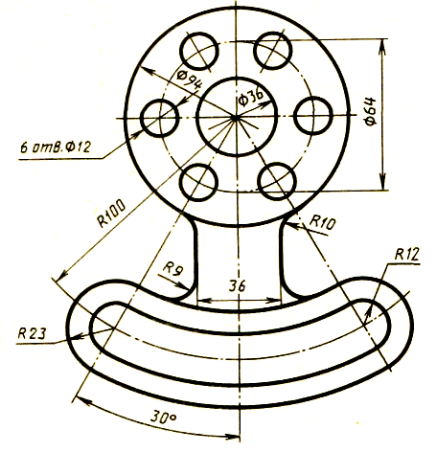

ВАРИАНТ 2.

1. Выполните чертеж детали по указанным размерам с помощью чертежных инструментов и принадлежностей. Работа выполняется на тетрадном листе в клетку формат А4 в соответстсвии с ГОСТом

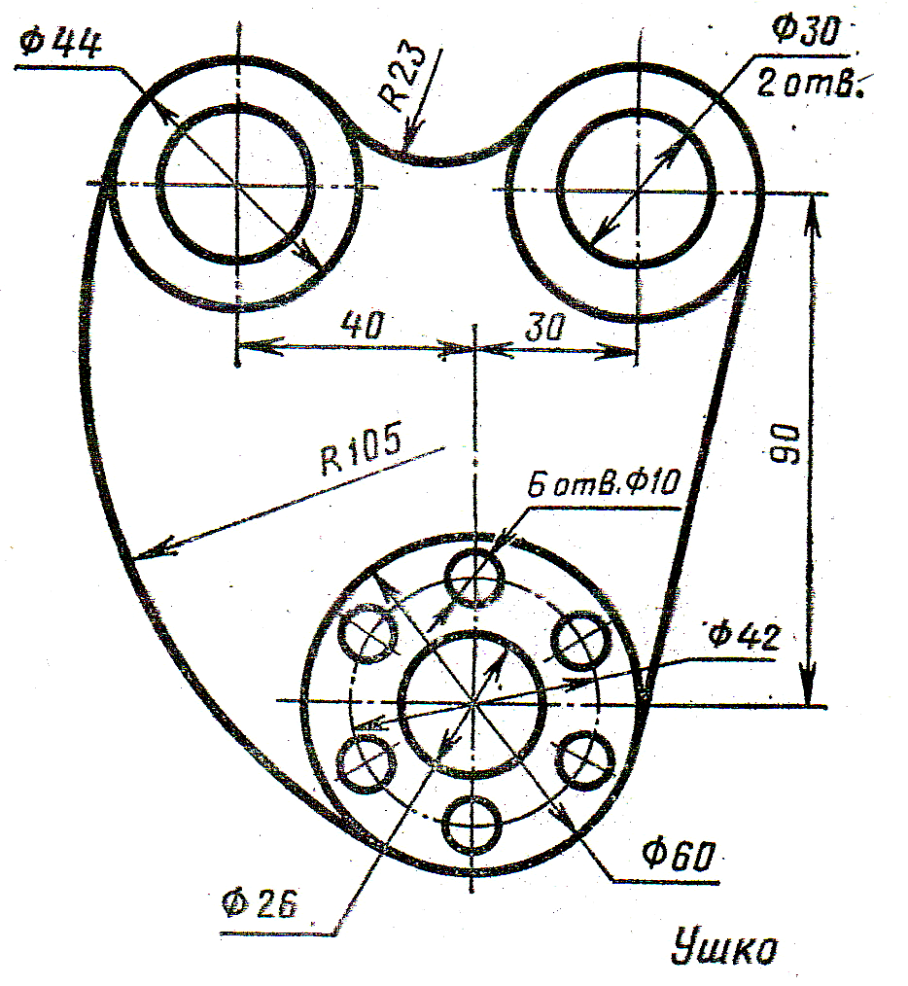
ВАРИАНТ 3.

1. Выполните чертеж детали по указанным размерам с помощью чертежных инструментов и принадлежностей. Работа выполняется на тетрадном листе в клетку формат А4 в соответстсвии с ГОСТом

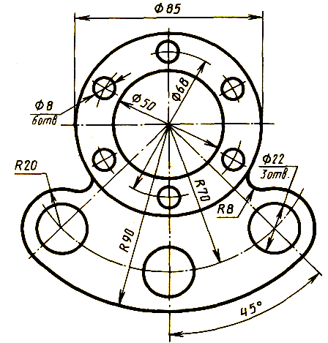

ВАРИАНТ 4.

1. Выполните чертеж детали по указанным размерам с помощью чертежных инструментов и принадлежностей. Работа выполняется на тетрадном листе в клетку формат А4 в соответстсвии с ГОСТом
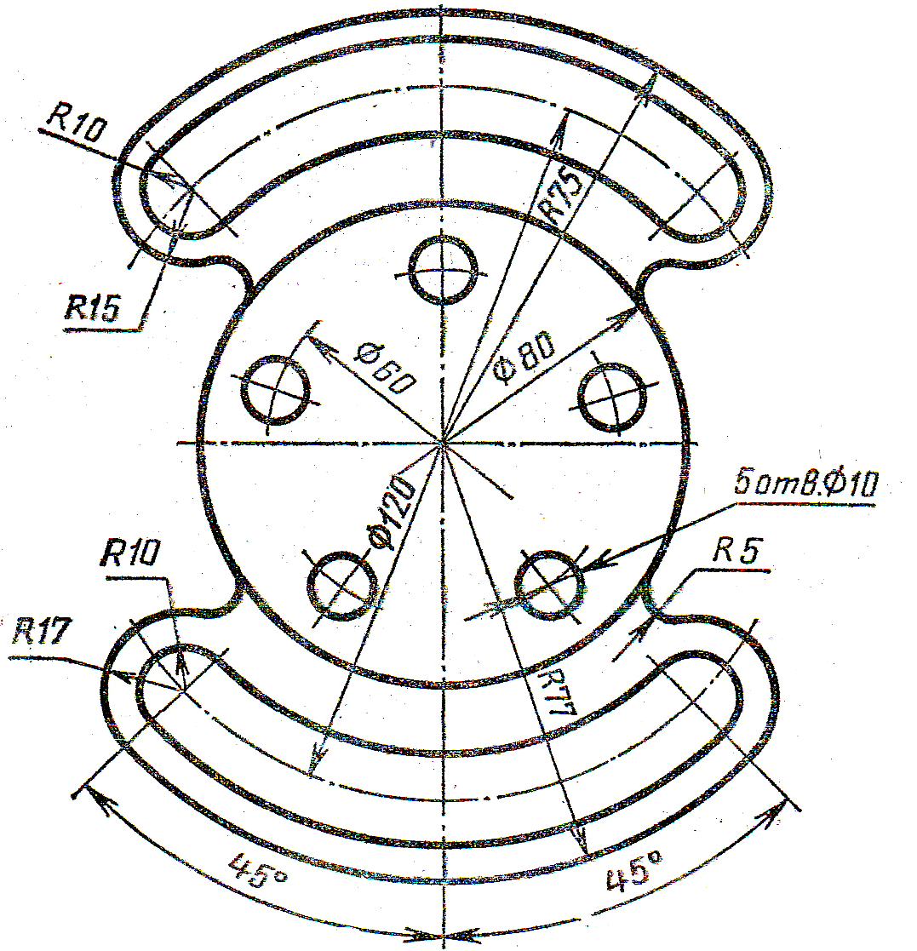

ВАРИАНТ 5.

1. Выполните чертеж детали по указанным размерам с помощью чертежных инструментов и принадлежностей. Работа выполняется на тетрадном листе в клетку формат А4 в соответстсвии с ГОСТом
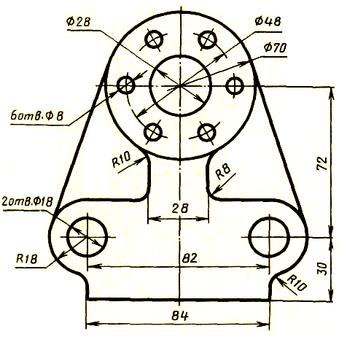

ВАРИАНТ 6.

1. Выполните чертеж детали по указанным размерам с помощью чертежных инструментов и принадлежностей. Работа выполняется на тетрадном листе в клетку формат А4 в соответстсвии с ГОСТом
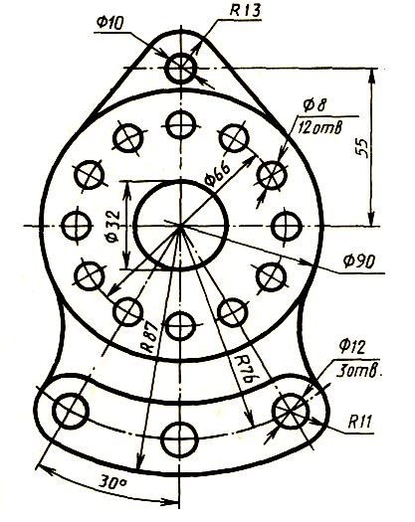

ВАРИАНТ 7.

1. Выполните чертеж детали по указанным размерам с помощью чертежных инструментов и принадлежностей. Работа выполняется на тетрадном листе в клетку формат А4 в соответстсвии с ГОСТом
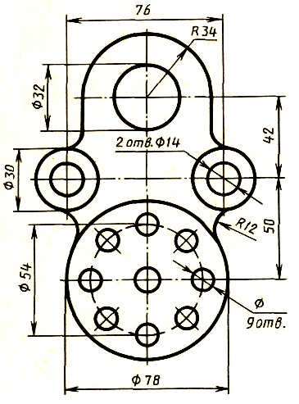

ВАРИАНТ 8.

1. Выполните чертеж детали по указанным размерам с помощью чертежных инструментов и принадлежностей. Работа выполняется на тетрадном листе в клетку формат А4 в соответстсвии с ГОСТом
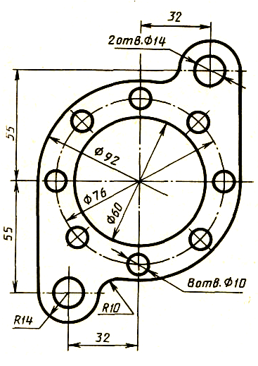
ВАРИАНТ 9.

1. Выполните чертеж детали по указанным размерам с помощью чертежных инструментов и принадлежностей. Работа выполняется на тетрадном листе в клетку формат А4 в соответстсвии с ГОСТом
2. Создайте чертеж детали с указанными размерами, используя MS Visio.

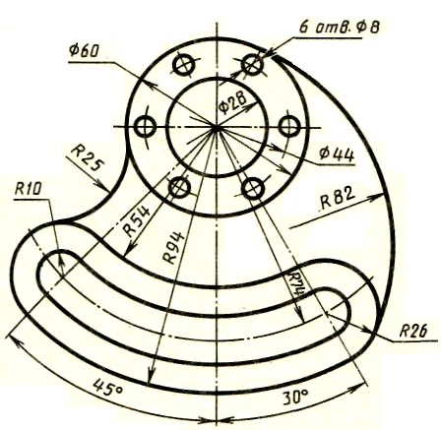

ВАРИАНТ 10.

1. Выполните чертеж детали по указанным размерам с помощью чертежных инструментов и принадлежностей. Работа выполняется на тетрадном листе в клетку формат А4 в соответстсвии с ГОСТом
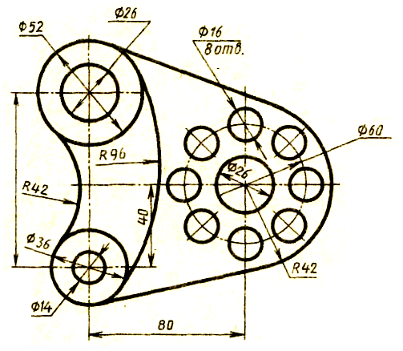
ВАРИАНТ 11.

1. Выполните чертеж детали по указанным размерам с помощью чертежных инструментов и принадлежностей. Работа выполняется на тетрадном листе в клетку формат А4 в соответстсвии с ГОСТом

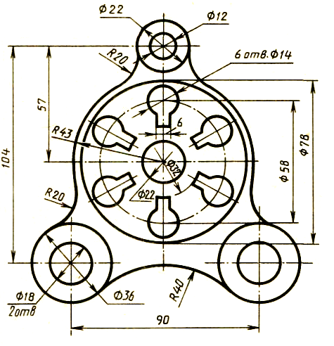
ВАРИАНТ 12.

1. Выполните чертеж детали по указанным размерам с помощью чертежных инструментов и принадлежностей. Работа выполняется на тетрадном листе в клетку формат А4 в соответстсвии с ГОСТом

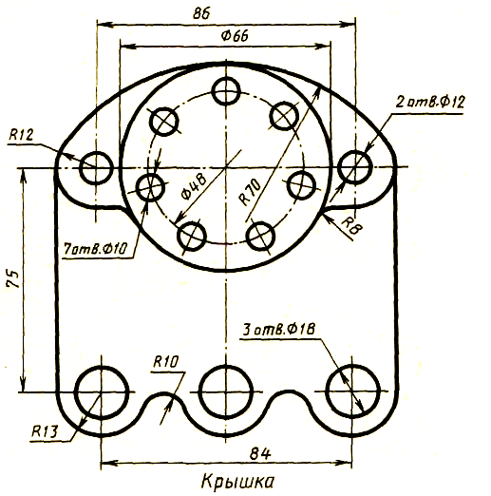

ВАРИАНТ 13.

1. Выполните чертеж детали по указанным размерам с помощью чертежных инструментов и принадлежностей. Работа выполняется на тетрадном листе в клетку формат А4 в соответстсвии с ГОСТом

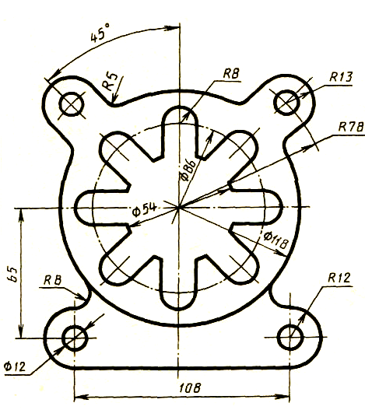

ВАРИАНТ 14.

1. Выполните чертеж детали по указанным размерам с помощью чертежных инструментов и принадлежностей. Работа выполняется на тетрадном листе в клетку формат А4 в соответстсвии с ГОСТом

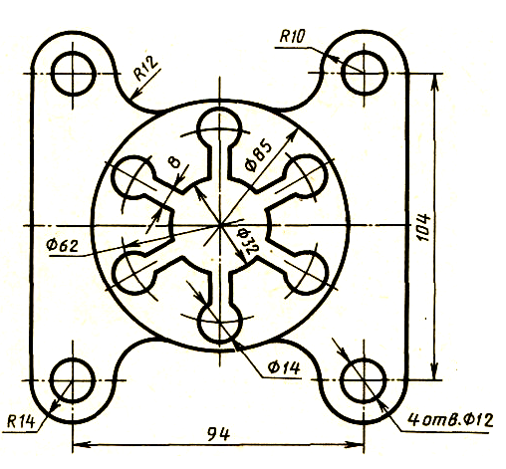
ВАРИАНТ 15.

1. Выполните чертеж детали по указанным размерам с помощью чертежных инструментов и принадлежностей. Работа выполняется на тетрадном листе в клетку формат А4 в соответстсвии с ГОСТом
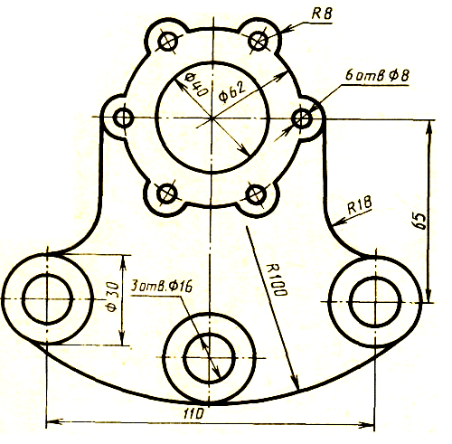
ВАРИАНТ 16.

1. Выполните чертеж детали по указанным размерам с помощью чертежных инструментов и принадлежностей. Работа выполняется на тетрадном листе в клетку формат А4 в соответстсвии с ГОСТом

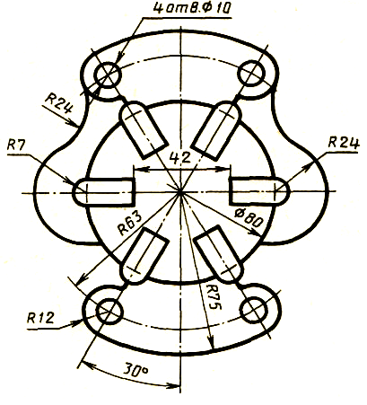
проверочная работа
по теме 3.1. Техническое рисование

Методические указания к проверочной работе
Данная работа может быть использована на этапе повторения и контроля знаний. Разработано 16 вариантов заданий. Все варианты работы равноценны.
Работа рассчитана на 45 минут.

Критерии оценки:
оценка «5» ставится, если:
- работа выполнена полностью;
- все задания выполнены правильно, возможна одна неточность или описка, не являющаяся следствием незнания или непонимания учебного материала;
оценка «4» ставится, если:
- работа выполнена полностью или не менее чем на 80 % от объема задания, но в ней имеются недочеты и несущественные ошибки;
- работа выполнена полностью, но использованы наименее оптимальные подходы к решению поставленной задачи;
оценка «3» ставится, если:
- работа выполнена более чем наполовину, допущено более трех ошибок;
оценка «2» ставится, если:
- работа выполнена меньше чем наполовину или содержит несколько существенных ошибок; работа не выполнена.
ВАРИАНТ 1.

1. Выполните технический рисунок детали: перерисуйте два вида, постройте третий вид и выполните технический рисунок детали (аксонометрия детали).
2. Работа выполняется по указанным размерам на тетрадном листе в клетку формат А4 в соответстсвии с ГОСТом

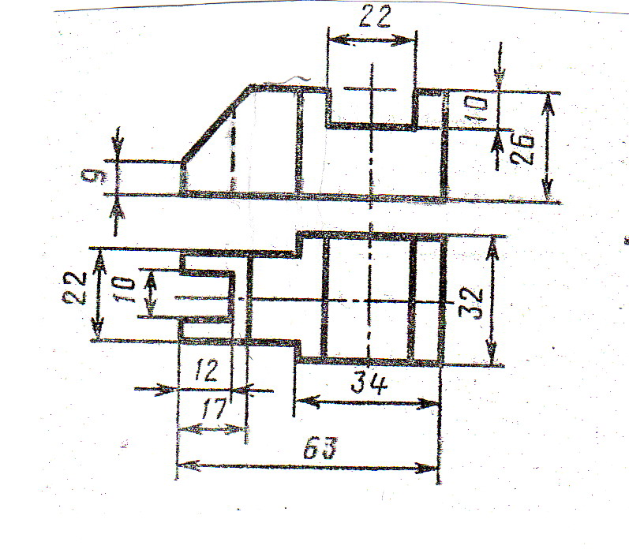

ВАРИАНТ 2.

1. Выполните технический рисунок детали: перерисуйте два вида, постройте третий вид и выполните технический рисунок детали (аксонометрия детали).
2. Работа выполняется по указанным размерам на тетрадном листе в клетку формат А4 в соответстсвии с ГОСТом

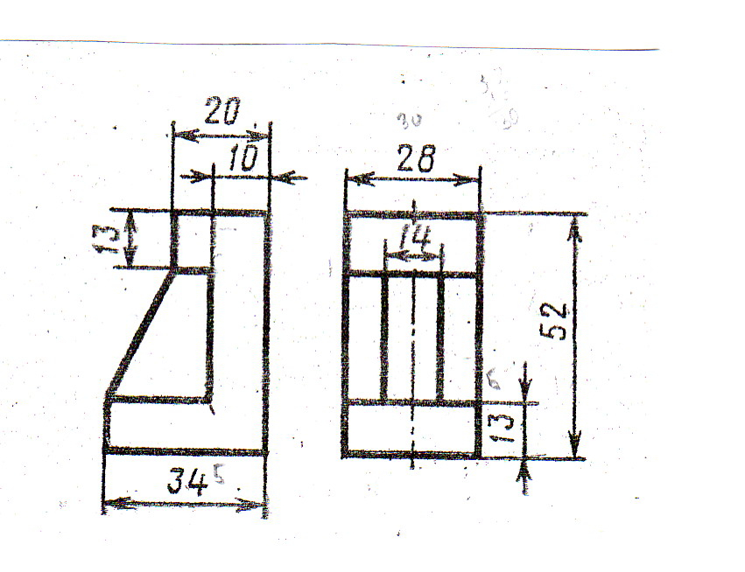
ВАРИАНТ 3.

1. Выполните технический рисунок детали: перерисуйте два вида, постройте третий вид и выполните технический рисунок детали (аксонометрия детали).
2. Работа выполняется по указанным размерам на тетрадном листе в клетку формат А4 в соответстсвии с ГОСТом

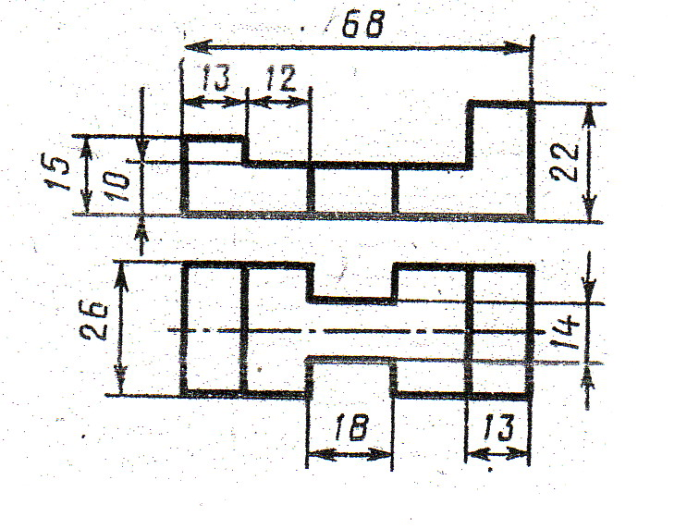

ВАРИАНТ 4.

1. Выполните технический рисунок детали: перерисуйте два вида, постройте третий вид и выполните технический рисунок детали (аксонометрия детали).
2. Работа выполняется по указанным размерам на тетрадном листе в клетку формат А4 в соответстсвии с ГОСТом

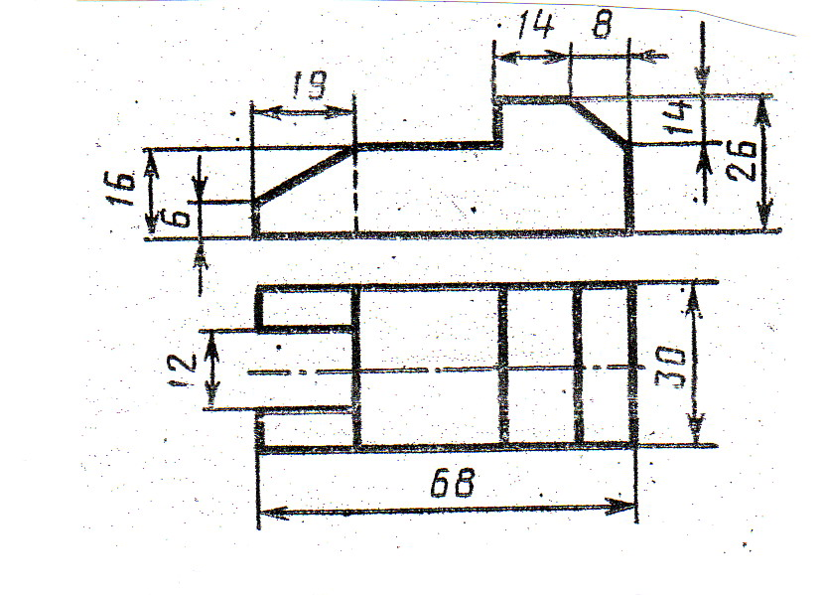
ВАРИАНТ 5.

1. Выполните технический рисунок детали: перерисуйте два вида, постройте третий вид и выполните технический рисунок детали (аксонометрия детали).
2. Работа выполняется по указанным размерам на тетрадном листе в клетку формат А4 в соответстсвии с ГОСТом

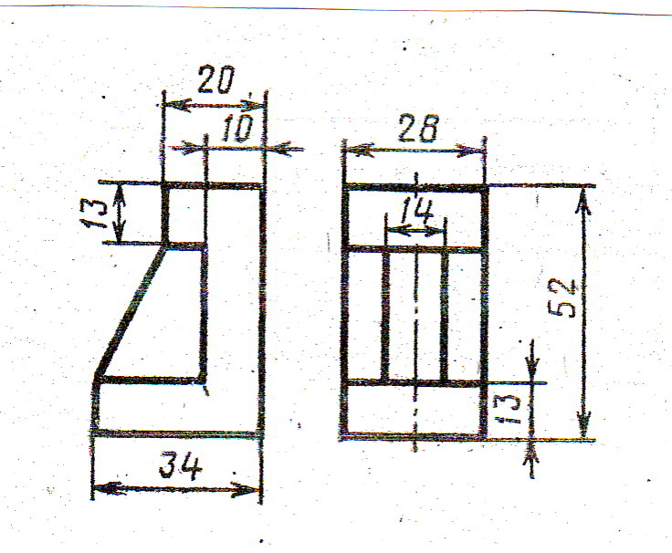

ВАРИАНТ 6.

1. Выполните технический рисунок детали: перерисуйте два вида, постройте третий вид и выполните технический рисунок детали (аксонометрия детали).
2. Работа выполняется по указанным размерам на тетрадном листе в клетку формат А4 в соответстсвии с ГОСТом

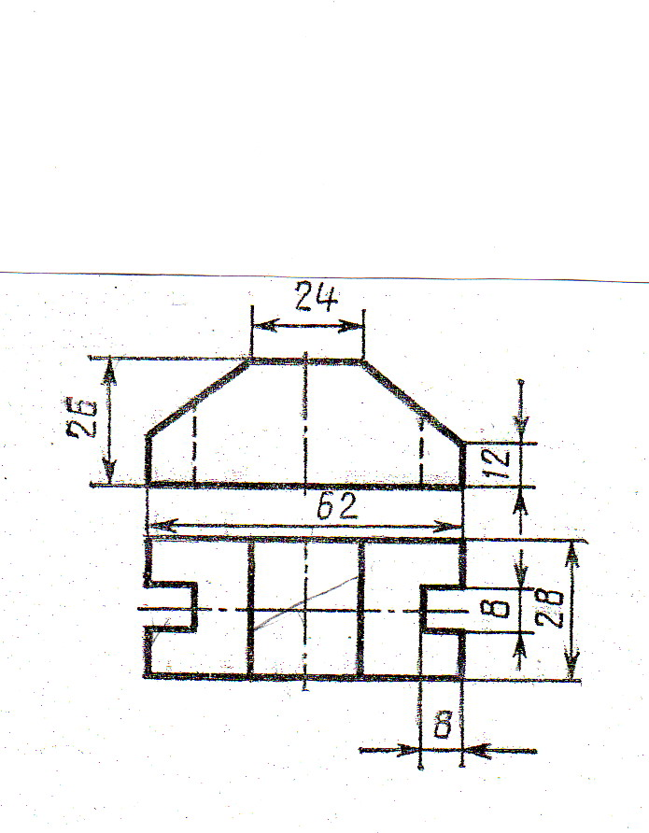
ВАРИАНТ 7.

1. Выполните технический рисунок детали: перерисуйте два вида, постройте третий вид и выполните технический рисунок детали (аксонометрия детали).
2. Работа выполняется по указанным размерам на тетрадном листе в клетку формат А4 в соответстсвии с ГОСТом
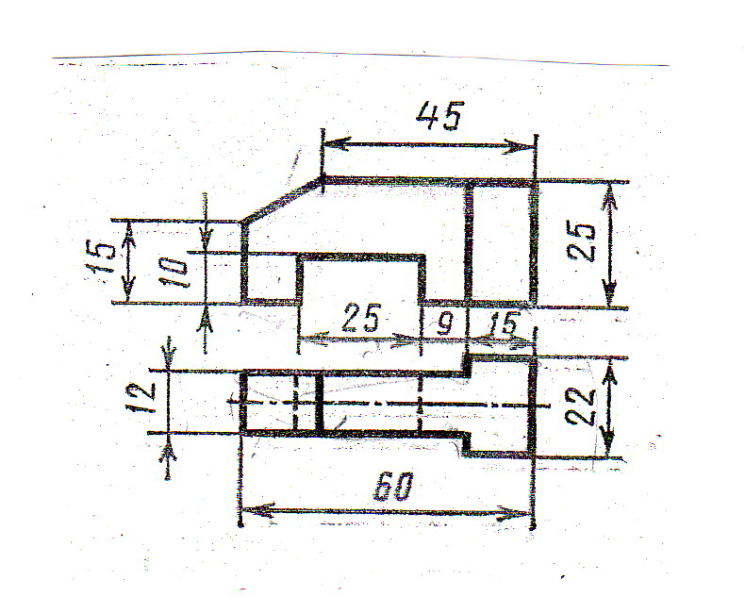

ВАРИАНТ 8.

1. Выполните технический рисунок детали: перерисуйте два вида, постройте третий вид и выполните технический рисунок детали (аксонометрия детали).
2. Работа выполняется по указанным размерам на тетрадном листе в клетку формат А4 в соответстсвии с ГОСТом
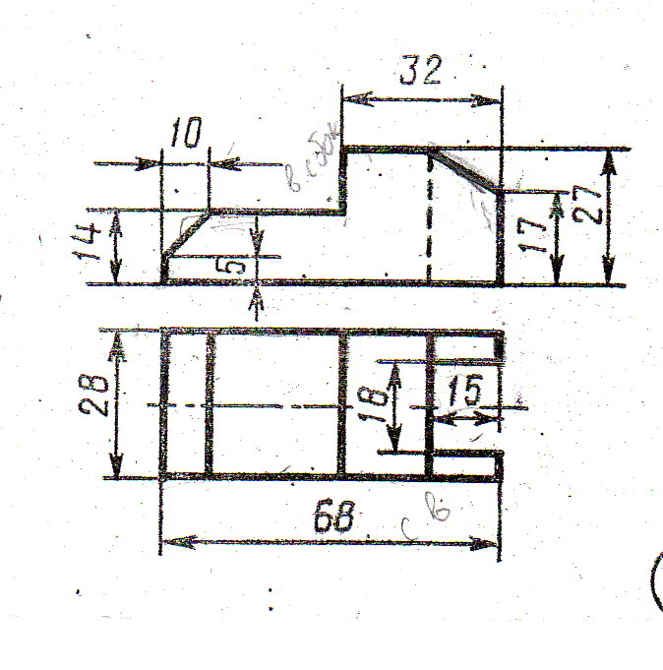
ВАРИАНТ 9.

1. Выполните технический рисунок детали: перерисуйте два вида, постройте третий вид и выполните технический рисунок детали (аксонометрия детали).
2. Работа выполняется по указанным размерам на тетрадном листе в клетку формат А4 в соответстсвии с ГОСТом

ВАРИАНТ 10.

1. Выполните технический рисунок детали: перерисуйте два вида, постройте третий вид и выполните технический рисунок детали (аксонометрия детали).
2. Работа выполняется по указанным размерам на тетрадном листе в клетку формат А4 в соответстсвии с ГОСТом

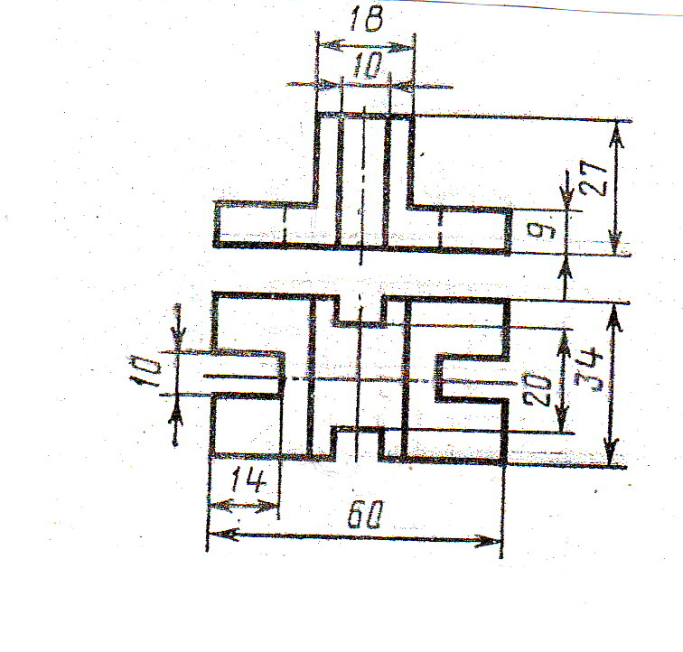
ВАРИАНТ 11.

1. Выполните технический рисунок детали: перерисуйте два вида, постройте третий вид и выполните технический рисунок детали (аксонометрия детали).
2. Работа выполняется по указанным размерам на тетрадном листе в клетку формат А4 в соответстсвии с ГОСТом.

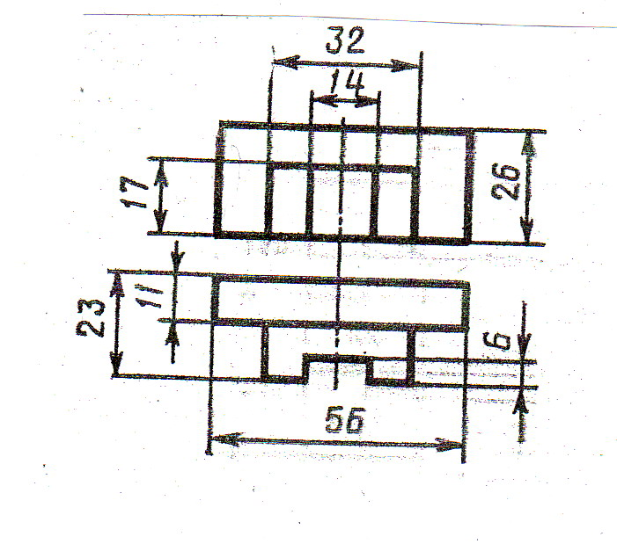

ВАРИАНТ 12.

1. Выполните технический рисунок детали: перерисуйте два вида, постройте третий вид и выполните технический рисунок детали (аксонометрия детали).
2. Работа выполняется по указанным размерам на тетрадном листе в клетку формат А4 в соответстсвии с ГОСТом
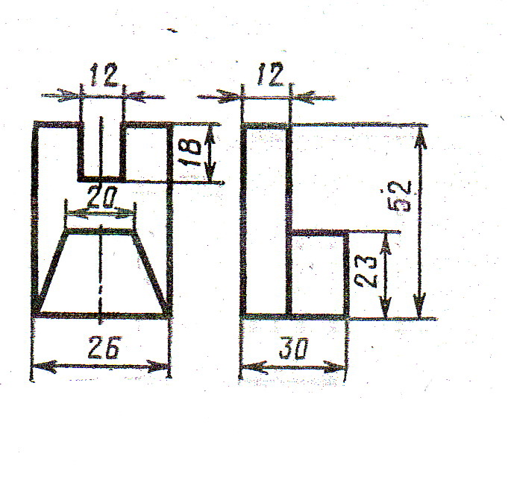
ВАРИАНТ 13.

1. Выполните технический рисунок детали: перерисуйте два вида, постройте третий вид и выполните технический рисунок детали (аксонометрия детали).
2. Работа выполняется по указанным размерам на тетрадном листе в клетку формат А4 в соответстсвии с ГОСТом.

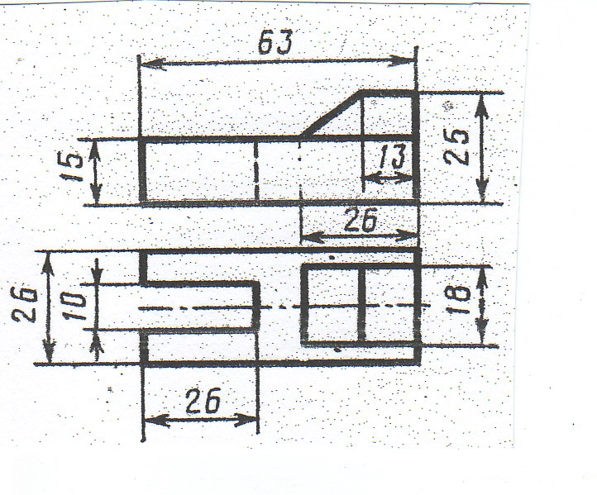

ВАРИАНТ 14.

1. Выполните технический рисунок детали: перерисуйте два вида, постройте третий вид и выполните технический рисунок детали (аксонометрия детали).
2. Работа выполняется по указанным размерам на тетрадном листе в клетку формат А4 в соответстсвии с ГОСТом.

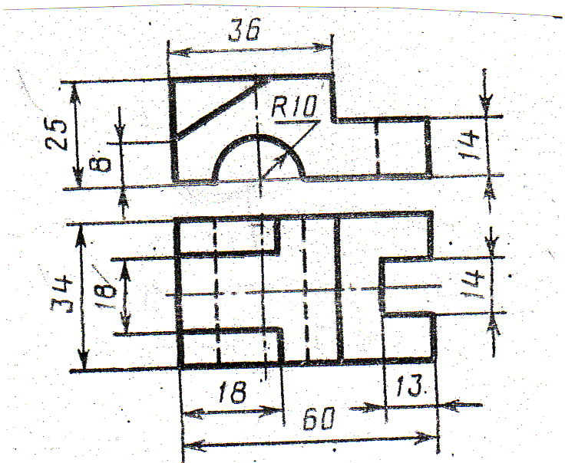
ВАРИАНТ 15.

1. Выполните технический рисунок детали: перерисуйте два вида, постройте третий вид и выполните технический рисунок детали (аксонометрия детали).
2. Работа выполняется по указанным размерам на тетрадном листе в клетку формат А4 в соответстсвии с ГОСТом.

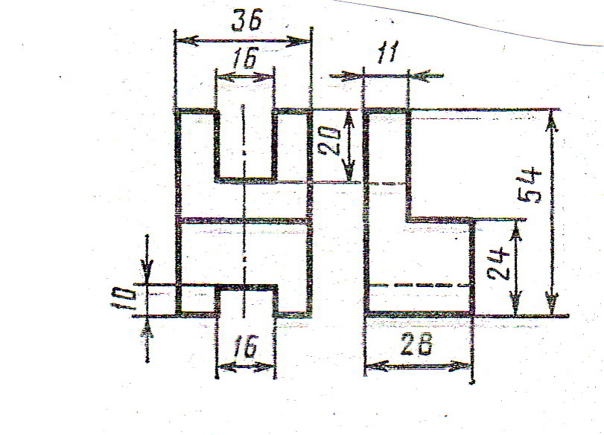

ВАРИАНТ 16.

1. Выполните технический рисунок детали: перерисуйте два вида, постройте третий вид и выполните технический рисунок детали (аксонометрия детали).
2. Работа выполняется по указанным размерам на тетрадном листе в клетку формат А4 в соответстсвии с ГОСТом.

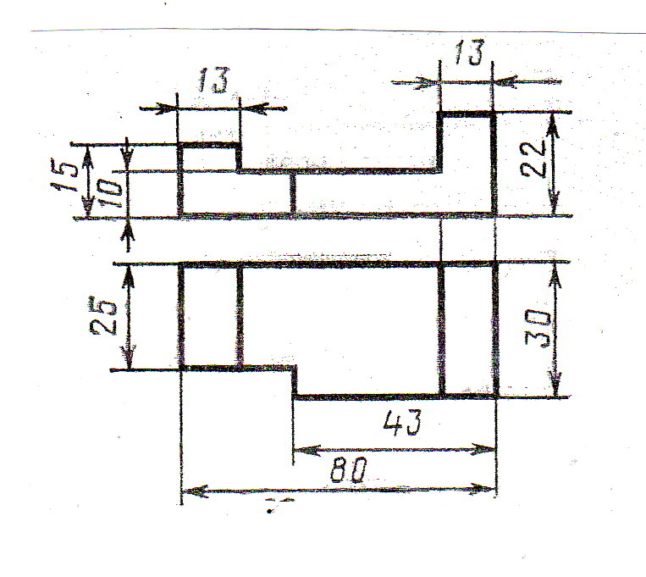
проверочная работа
по разделу 4. Машиностроительное черчение

Методические указания к проверочной работе
Данная работа может быть использована на этапе повторения и контроля знаний. Разработано 2 варианта задания. Оба варианта работы равноценны.
Работа рассчитана на 45 минут.

Критерии оценки:
оценка «5» ставится, если:
- работа выполнена полностью;
- все задания выполнены правильно, возможна одна неточность или описка, не являющаяся следствием незнания или непонимания учебного материала;
оценка «4» ставится, если:
- работа выполнена полностью или не менее чем на 80 % от объема задания, но в ней имеются недочеты и несущественные ошибки;
- работа выполнена полностью, но использованы наименее оптимальные подходы к решению поставленной задачи;
оценка «3» ставится, если:
- работа выполнена более чем наполовину, допущено более трех ошибок;
оценка «2» ставится, если:
- работа выполнена меньше чем наполовину или содержит несколько существенных ошибок; работа не выполнена.
1 ВАРИАНТ

Задание 1
Дайте определение:
Чертеж детали – это ………

Задание 2
Дайте определение разреза, изображенного на рисунке
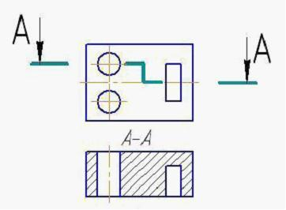

Задание 3
Как обозначаются сечения на чертежах – опишите и зарисуйте

Задание 4
Как называется разрез, изображенный на рисунке?
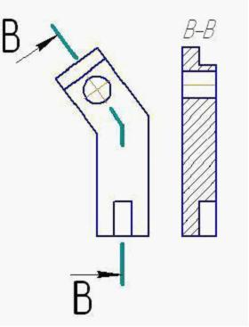
Задание 5
Как называется резьба, обозначенная на чертеже?
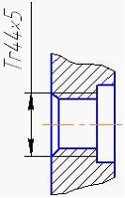

Задание 6
Что обозначает данный знак шероховатости поверхности?
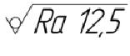
Задание 7

Дайте определение:

Схема – это ………

Задание 8
Дайте определение простого фронтального разреза.

2 ВАРИАНТ

Задание 1
Дайте определение:
Сборочный чертеж – это ……….

Задание 2

а) Дайте определение разреза по рисунку 1
б) Как называется разрез на рисунке 1в?

Рисунок 1 Выполнение разреза детали

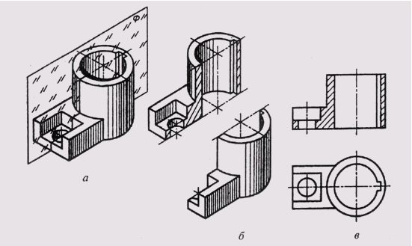

Задание 3
Дайте определение наклонного разреза. Как выполняются наклонные разрезы – опишите.

Задание 4
Как обозначаются разрезы на чертежах – опишите и зарисуйте

Задание 5
Как называется разрез, изображенный на рисунке?
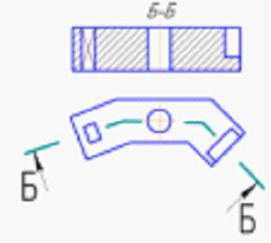

Задание 6
Как называется резьба, обозначенная на чертеже?
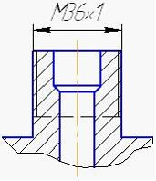

Задание 7
Что обозначает данный знак шероховатости поверхности?

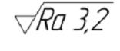

Задание 8

Дайте определение:
Спецификация – это………

